Как узнать сведения о новой кадастровой стоимости, содержащиеся в промежуточных отчетных документах

1. Зайдите на сайт Алтайкрайимущества http://altairegion-im.ru, выберите раздел «Кадастровая оценка», подраздел «Государственная кадастровая оценка в 2020 году» - «Извещение о проведении государственной кадастровой оценки».
Ниже по тексту раздела размещен Промежуточный отчет по определению кадастровой стоимости объектов недвижимости на территории Алтайского края в 2020 году.

2. Зайдите на сайт Росреестра, в разделе «Деятельность» выберите раздел «Кадастровая оценка», далее раздел «Как определена кадастровая стоимость».
Ссылка на раздел: https://rosreestr.ru/wps/portal/cc_ib_svedFDGKO
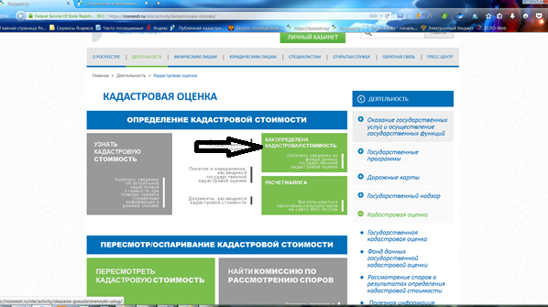

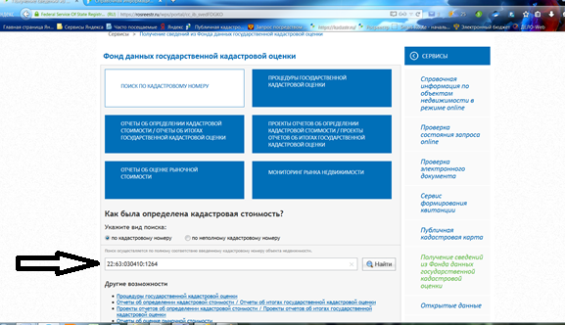

Встаньте на поле поиска по кадастровому номеру, введите кадастровый номер и нажмите кнопку «Найти».
Поиск осуществляется при полном соответствии введенного кадастрового номера объекта недвижимости.
В открывшемся окне будет представлена кадастровая стоимость объекта недвижимости.
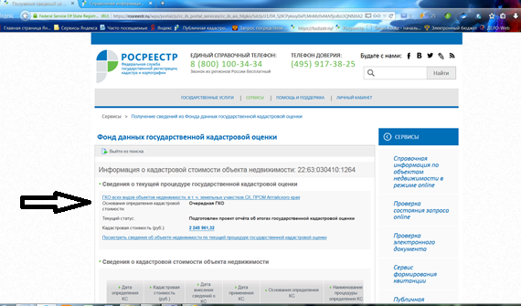

Чтобы посмотреть сведения об объекте недвижимости по текущей процедуре государственной кадастровой оценки, Вы можете нажать соответствующую строку. В данном разделе будут представлены сведения:
об объекте недвижимости из проекта отчёта;
о результатах определения кадастровой стоимости;
описание ценообразующих факторов объектов оценки, использованных при построении модели оценки;
ценовая информация, соответствующая сложившемуся уровню рыночных цен, использованная оценщиком при построении модели оценки.

3. Зайдите на сайт КГБУ «АЦНГКО» http://altkadastr.ru, выберите раздел «Государственная кадастровая оценка».

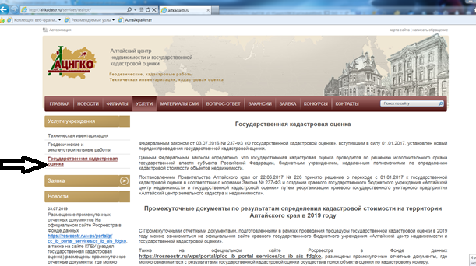

Ниже по тексту раздела размещен Промежуточный отчет по определению кадастровой стоимости объектов недвижимости на территории Алтайского края в 2020 году.
Информация об объектах недвижимости, включенных в Перечень объектов оценки (кадастровые номера, характеристики объекта недвижимости, адрес) представлена в подразделе:
Приложение 1. Исходные данные.7z
Описание процесса определения кадастровой стоимости представлено в промежуточном отчетном документе (для удобства поиска интересующего раздела смотреть раздел Содержание):
Проект Отчета № 1_2020_АК.pdf
Информация о кадастровой стоимости объектов недвижимости представлена в подразделах:
Приложение 2. Результаты определения кадастровой стоимости.7z
Приложение 3. Сведения о результатах определения КС (индивидуально).7z

4. По телефону горячей линии КГБУ «АЦНГКО»: 8-983-548-00-83
или 8 (3852) 58-00-83, 29-04-69, 29-04-68. Назвав оператору кадастровый номер объекта недвижимости либо адрес его местонахождения, Вы можете узнать новую кадастровую стоимость.

Узнать кадастровый номер объекта недвижимости можно следующим образом

Зайдите на сайт Росреестра, выберите раздел «Электронные услуги
и сервисы», далее раздел «Справочная информация по объектам недвижимости в режиме online». Заполните поля адреса местонахождения объекта. Не забудьте ввести текст с картинки в нижней части запроса. Нажмите «Сформировать запрос». Будет выдана информация о кадастровом номере объекта, если такой объект прошел государственный кадастровый учет и числится в Едином государственном реестре недвижимости.
Ссылка на сервис: http://rosreestr.ru/wps/portal/online_request
